Münster, den 18.01.2018

Liebe Mitglieder des Richard Wagner-Verbandes Münster e.V.,
sehr geehrte Damen und Herren!

Mit dem ersten Rundschreiben im Jahr 2018 wünschen wir Ihnen ein gutes Jahr bei bester Gesundheit mit vielen kulturellen Höhepunkten, gemeinsamen Gesprächen und harmonischen Veranstaltungen. Im Jahr 2017 haben wir Wieland Wagners gedacht, in Bayreuth und in Berlin beim Symposium anlässlich seines 100. Geburtstages. Im Mövenpick haben wir bei einem exquisiten Weihnachtsbuffet das Jahr ausklingen lassen.
Heute laden wir Sie herzlich ein zum KULTUR-STAMMTISCH am 01.02.2018 und zur MITGLIEDERVERSAMMLUNG mit anschließendem VORTRAG von Hans-Peter Ebel am 08.03.2018 (EINLADUNG siehe RÜCKSEITE).

2. Stammtisch der Saison 2017 / 2018:

Do. 01.02.2018 RWV Kultur-Stammtisch in der Gaststätte
„Zum HIMMELREICH“,
Münster, Annette-Allee 9
„DOKUMENTATION: 1. Akt WALKÜRE
aus dem Jahrhundertring von Patrice Chereau“
Referentin: Helga Westphal, Künstlerischer Beirat des RWV-Münster e.V.
Kurze Einführung der Referentin zur Dokumentation.
Wir freuen uns auf die Dokumentation aus Helga Westphals umfangreichem Archiv.
Beginn 18.00 Uhr mit kleinem Abendessen nach Karte –19.30 Uhr Vortragsbeginn.
Nach dem Vortrag freuen wir uns auf das Gespräch mit Ihnen!

INFOS für unsere Mitglieder:

Der aktuelle NEWSLETTER Januar 2018 liegt zur Weiterleitung an Sie bereits vor!
Gern möchten wir Ihnen den NEWSLETTER des Richard Wagner-Verbandes International -mit aktuellen INFOS und Veranstaltungsvorschauen rund um Richard Wagner, Bayreuth sowie den Richard Wagner-Kongressen- per mail weiterleiten. BITTE teilen Sie uns Ihre mail-Adresse an mi-waschkowitz@t-online.de mit, für Informationen und EINLADUNGEN.
Neuinszenierung von Richard Wagners „Ring des Nibelungen“ an der Deutschen Oper am Rhein in Düsseldorf
So. 28.01.2018 Premiere der „Walküre“ - Sa. 07.04.2018 Premiere von „Siegfried“-
Sa. 27.10.2018 Premiere der „Götterdämmerung“
Karten & Infos Düsseldorf: Tel. 0211–89 25 211 Mo-Sa: 9.00–18.00 Uhr
„LOHENGRIN“ vom 20.01.-25.03.2018 im THEATER Krefeld/Mönchengladbach
www.theater-kr-mg.de besucherservice-mg@theater-kr-mg.de
„Ring des Nibelungen“ in Leipzig vom 11.04.-15.04.2018 info@ltm-leipzig.de
Internationaler Gesangswettbewerb für WAGNER-STIMMEN
27.-29.September 2018 in Karlsruhe www.rwv-karlsruhe.de
Satzungsgemäß laden wir Sie heute schon zu unserer alljährlichen Mitgliederversammlung im März ein und bitten um rege Beteiligung.

Die Jahresmitgliederversammlung findet statt am

Do. 08.03.2018 Beginn um 18.00 Uhr
anschließend kleines Abendessen nach Karte

Gaststätte “Zum Himmelreich“, Münster, Anette-Allee 9

T A G E S O R D N U N G

- Eröffnung und Begrüßung
- Genehmigung der Tagesordnung
- Feststellung der fristgerechten Einladung und Beschlussfähigkeit
- Rechenschaftsbericht 2017
- Kassenbericht 2017
- Kassenprüfbericht
- Entlastung des Vorstandes
- Verschiedenes

Eventuelle Anträge zur Tagesordnung sind satzungsgemäß schriftlich so einzureichen, dass sie sich sieben Tage vorher zu Händen des Vorstands befinden.
Die Mitgliederversammlung ist zudem beschlussfähig unabhängig
von der Zahl der Anwesenden.

Nach der Versammlung und gemeinsamen Abendessen freuen wir uns auf den Vortrag von Hans-Peter Ebel, danach ist Zeit zum gemeinsamen Gedankenaustausch.

Im Anschluss an unsere Mitgliederversammlung laden wir
um 19.45 Uhr (Do.08.03.2018) zum Vortrag beim RWV Kultur-Stammtisch
„Zum HIMMELREICH“,
„Richard Wagner und Ludwig II.“
Referent: Hans-Peter EBEL, Volkshochschule Rheine

Nach dem Vortrag steht unser Referent zum Gespräch zur Verfügung.

Im Namen des Vorstandes grüße ich Sie herzlich!
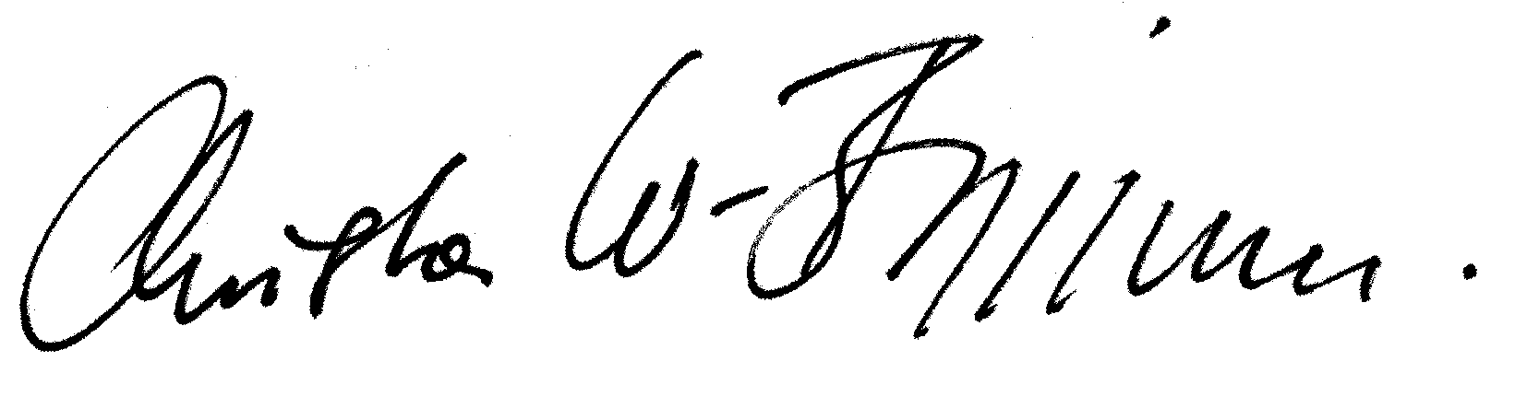
Christa Waschkowitz-Biggeleben
Vorsitzende des Richard Wagner-Verbandes Münster e.V.

Dem Rundschreiben ist zu Ihrer Erleichterung das Überweisungsformular
für den Jahresbeitrag 2018, sowie für noch offene Jahresbeiträge einiger Mitglieder beigefügt. Danke sagen wir denjenigen, die Ihren Beitrag
für den RWV Münster e.V. mit einer Spende aufrunden!
Für die Unterstützung unserer gemeinsamen Ziele bedanken wir uns herzlich.

